HIRSCH Thermozell Fertigmischung eco 400

HIRSCH Porozell

Eigenschaften

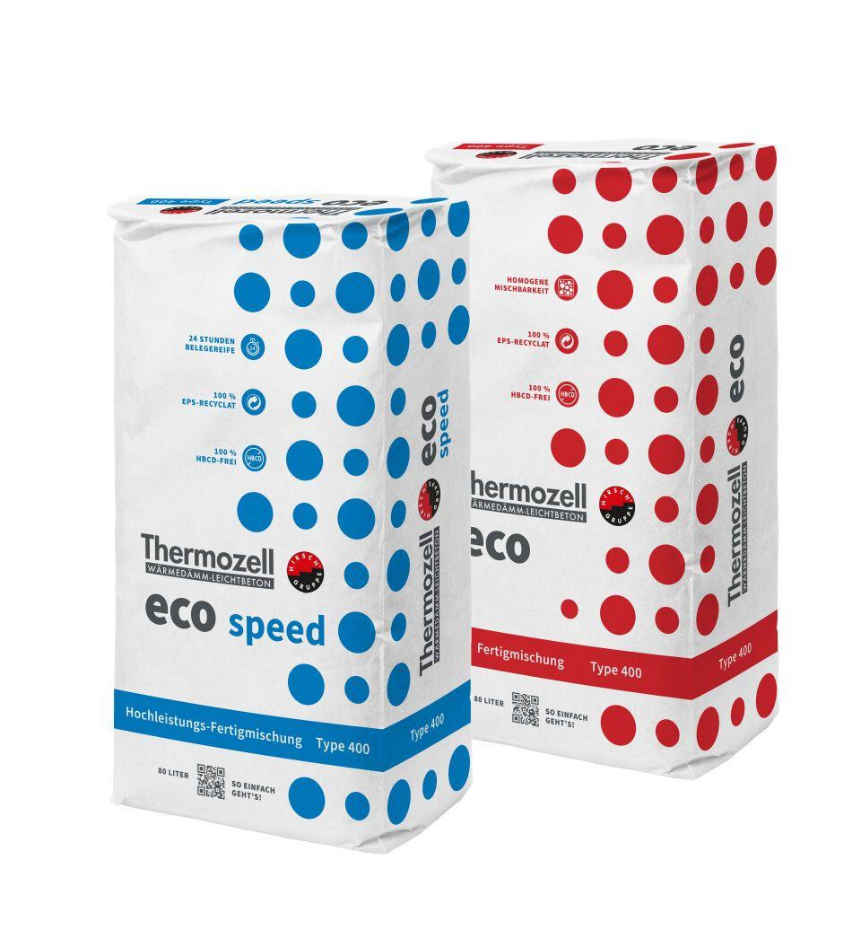

GTIN:

4003974399923

HAN:

503814